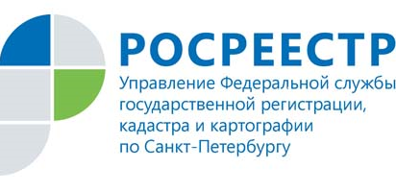
Пресс-релиз

Зарегистрировано право собственности Санкт-Петербурга на детский сад

В марте 2020 года Управление Росреестра по Санкт-Петербургу зарегистрировало переход права собственности на объект образования - дошкольное образовательное учреждение детский сад на 90 мест.
Здание расположено в Курортном районе Санкт-Петербурга - г. Сестрорецк, улица Николая Соколова, д. 19, литера А.
На основании Государственного контракта Санкт-Петербурга на приобретение нежилого здания и земельного участка oт 27.02.2020 №17 и Акта приема-передачи oт 02.03.2020 был зарегистрирован переход права собственности из частной в государственную собственность Санкт-Петербурга на здание детского сада (кад.№78:38:0011501:1025), площадью 2 917 кв.м., и земельный участок (кад.№78:38:0011501:118), площадью 5 127 кв.м., с последующим закреплением на праве оперативного управления здания детского сада за государственным бюджетным дошкольным образовательным учреждением детским садом №25 комбинированного вида Курортного района Санкт-Петербурга «Умка» и передачей земельного участка в постоянное (бессрочное) пользование данному учреждению.

Управление Росреестра по Санкт-Петербургу уделяет особое внимание учетно-регистрационным действиям в отношении объектов недвижимости образования, социально значимых для города.
